Исходные данные проекта:
Полоса модулированных частот 80 - 8000 Гц.
Несущая частота 433,075 - 434,790 МГц.
Мощность излучения 10 мВт.
Подавление внеполосного излучения 40дБ.
Относительная нестабильность частоты порядка 10⁻⁶.
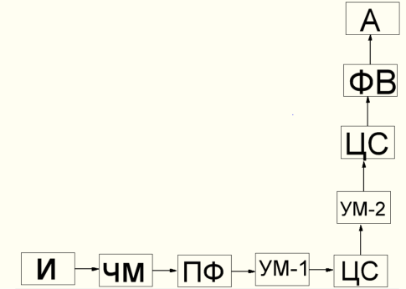
Рис.1. Структурная схема передатчика
Расшифровка обозначений рисунка 1 приведена ниже.
И - источник НЧ колебаний;
ЧМ - частотный модулятор;
ПФ - полосовой фильтр;
УМ-1- 1-усилительный каскад;
ЦС - цепь согласования;
УМ-2- Оконечной усилительный каскад;
ФВ - ферритовый вентиль;
А - антенна;

